THỰC HÀNH THIẾT KẾ HỆ THỐNG SỐ VỚI HDL - LỚP CE213.Q23.2
BÀI THỰC HÀNH 1

Giảng viên hướng dẫn | Hồ Ngọc Diễm |  | ĐIỂM
Sinh viên thực hiện | Vũ Đại Dương | 23520359
 | Nguyễn Đặng Phương Duy | 23520372

Câu 1:
- Thiết kế bộ Mux 2to1 1 bit:
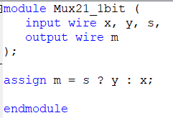
Hình 1 Code verilog Mux21 1 bit
- Waveform:
Hình 2 Waveform Mux21 1 bit
  - 0 – 40ns: s = 0 → m = x
  - 40 – 80ns: s = 1 → m = y
- Netlist:
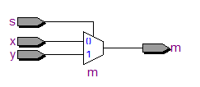
Hình 3 Netlist Mux21 1 bit
- Thiết kế Mux 5to1 1 bit từ Mux 2to1 1 bit:
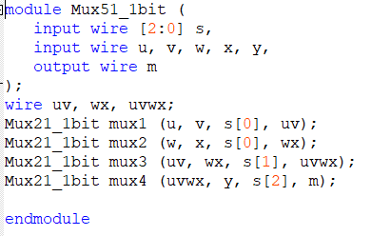
Hình 4 Code verilog Mux 51 bit
- Waveform:
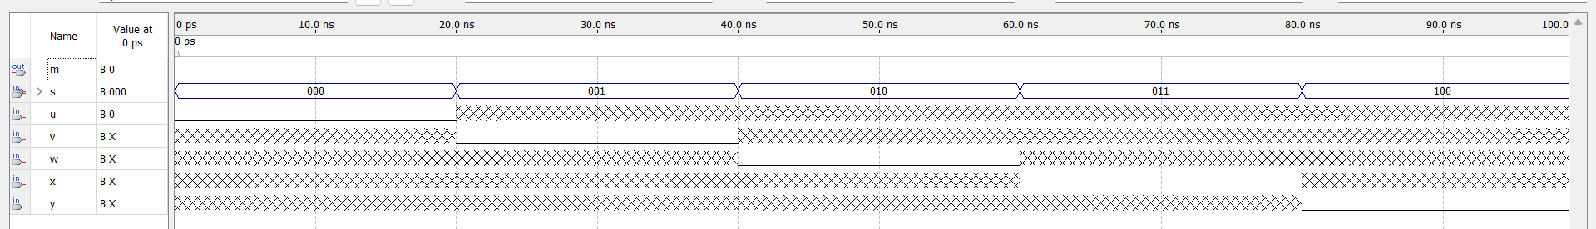
Hình 5 Waveform Mux 51 1 bit
  - 0 – 20ns: s = 000 → m = u
  - 20 – 40ns: s = 001 → m = v
  - 40 – 60ns: s = 010 → m = w
  - 60 – 80ns: s = 011 → m = x
  - 80 – 100ns: s = 100 → m = y
- Netlist:
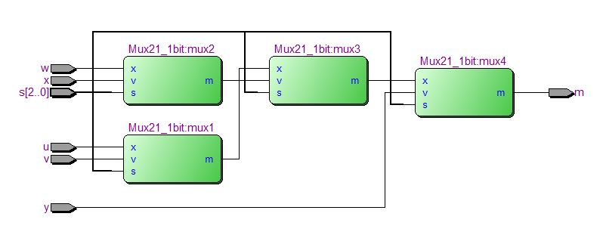
Hình 6 Netlist Mux51 1 bit
- Thiết kế Mux 5to1 3 bit:
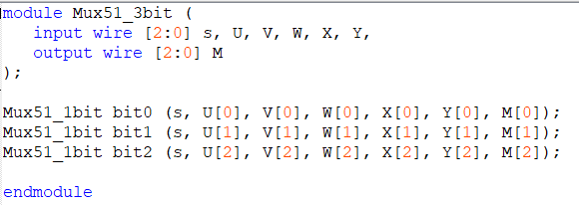
Hình 7 Code verilog Mux51 3 bit
- Waveform:
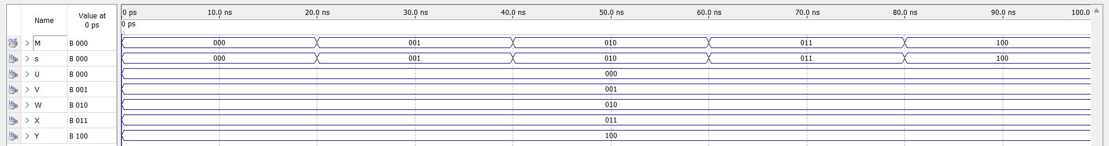
Hình 8 Waveform Mux51 3 bit
  - 0 – 20ns: s = 000 → m = u
  - 20 – 40ns: s = 001 → m = v
  - 40 – 60ns: s = 010 → m = w
  - 60 – 80ns: s = 011 → m = x
  - 80 – 100ns: s = 100 → m = y
- Netlist:
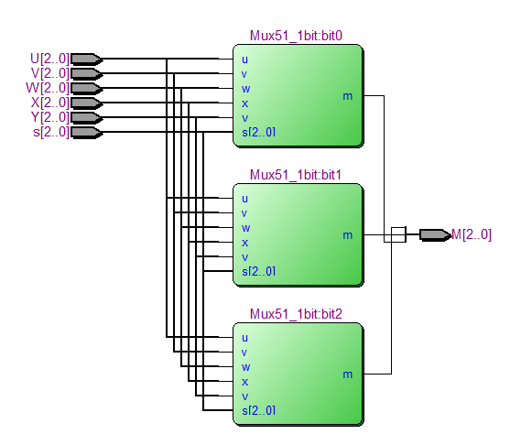
Hình 9 Netlist Mux51 3 bit
Câu 2:
- Thiết kế Decoder 7 segments theo bảng sự thật:
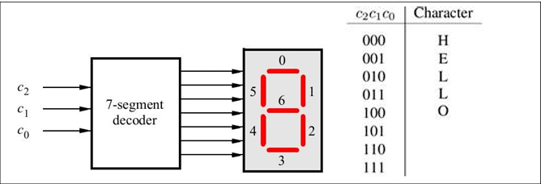
Hình 10 Thứ tự led và bảng sự thật
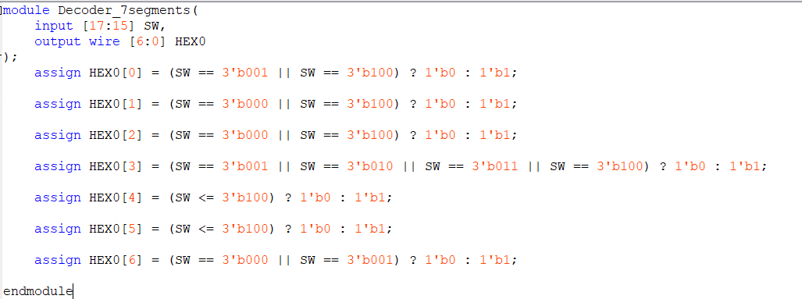
Hình 11 Code verilog Decoder 7 segments
  - Với các LED: 0 = sáng, 1 = tối
  - HEXx0 chỉ sáng khi hiển thị E, O → Kiểm tra HEXx0 = 001 | 100
  - HEXx1 chỉ sáng khi hiển thị H, O → Kiểm tra HEXx1 = 000 | 100
  - HEXx2 chỉ sáng khi hiển thị H, O → Kiểm tra HEXx2 = 000 | 100
  - HEXx3 chỉ sáng khi hiển thị E, L, O → Kiểm tra HEXx3 = 001 | 010 | 011 | 100
  - HEXx4 chỉ sáng khi hiển thị HELLO → Kiểm tra HEXx4 <= 100
  - HEXx5 như HEXx4
  - HEXx6 chỉ sáng khi hiển thị H, E → Kiểm tra HEXx6 = 000 | 001
- Waveform:
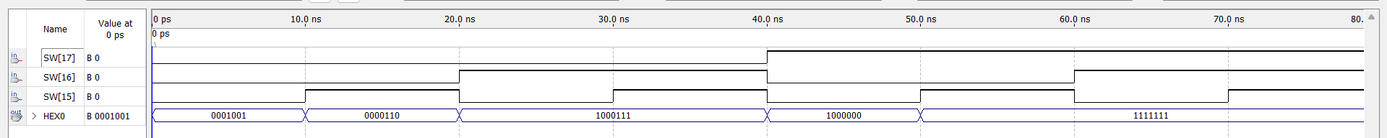
Hình 12 Waveform Decoder 7 segments
  - SW = 000 → 0001001 = H
  - SW = 001 → 0000110 = E
  - SW = 010 | 011 → 1000111 = L
  - SW = 100 → 1000000 = O
  - 1111111 → Tắt hết led
- Netlist:
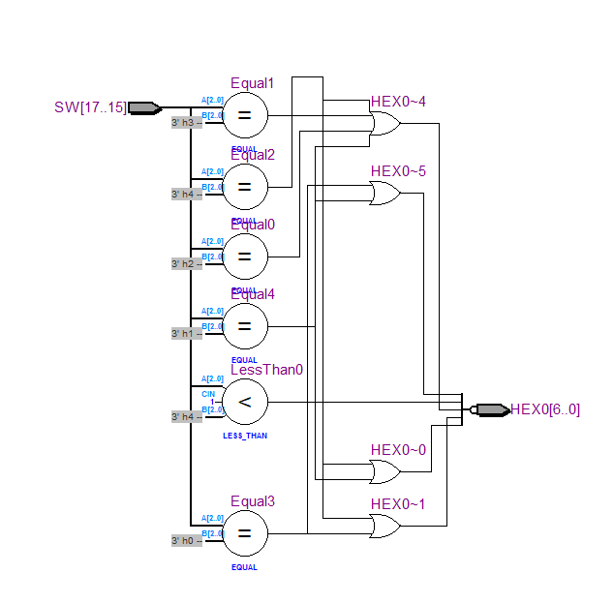
Hình 13 Netlist Decoder 7 segments
- Kết hợp với Mux 5to1 3 bit:
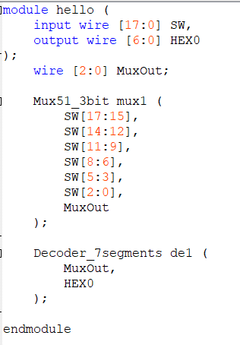
Hình 14 Code verilog
- Waveform:
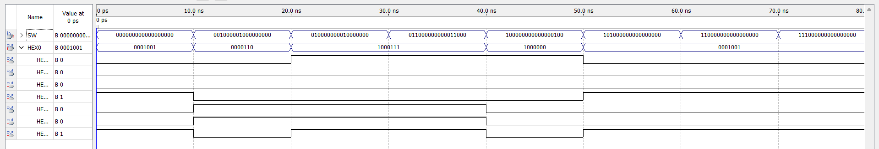
Hình 15 Waveform
- Netlist:
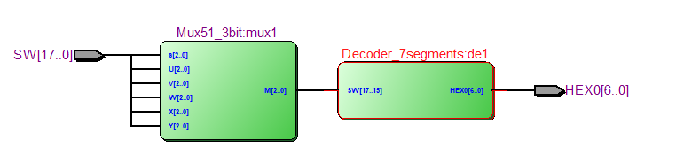
Hình 16 Netlist
- Hiển thị HELLO cho 5 HEX
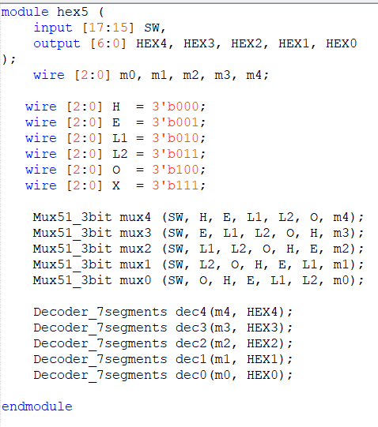
Hình 17 Code verilog
- Waveform:
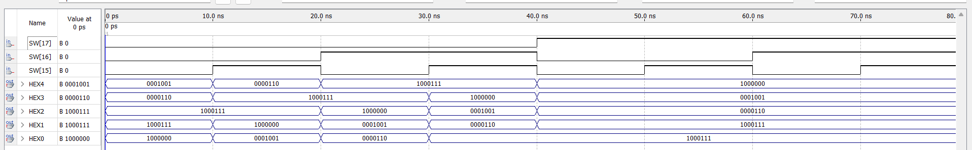
Hình 18 Waveform
  - 0 – 10ns: hiển thị HELLO
  - 10 – 20ns: hiển thị ELLOH
  - 20 – 30ns: hiển thị LLOHE
  - 30 – 40ns: hiển thị LOHEL
  - 40 – 50ns: hiển thị OHELL
  - 50 – 80ns: giữ nguyên trạng thái trước đó
- Netlist:
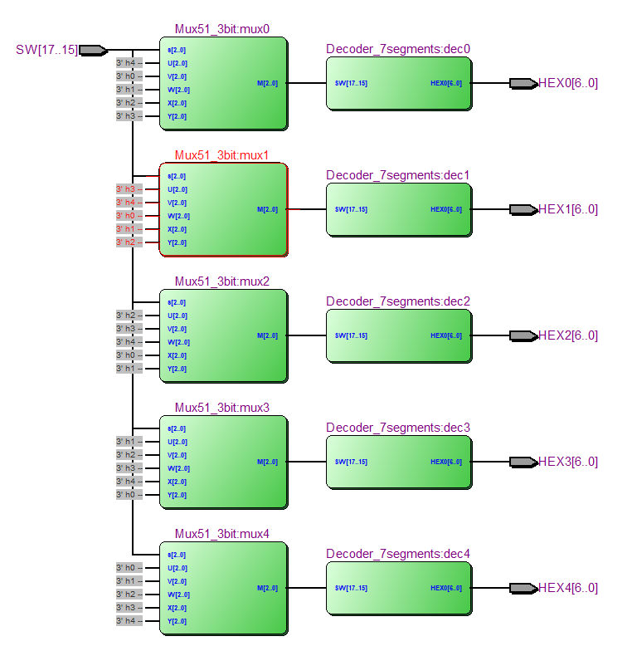
Hình 19 Netlist
- Hiển thị trên 8 HEX
- Thiết kế bộ Mux 8to1 3 bit:
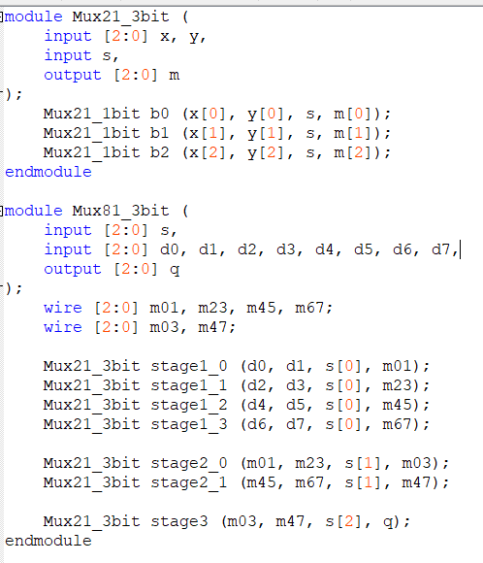
Hình 20 Code verilog Mux81 3 bit
- Waveform:
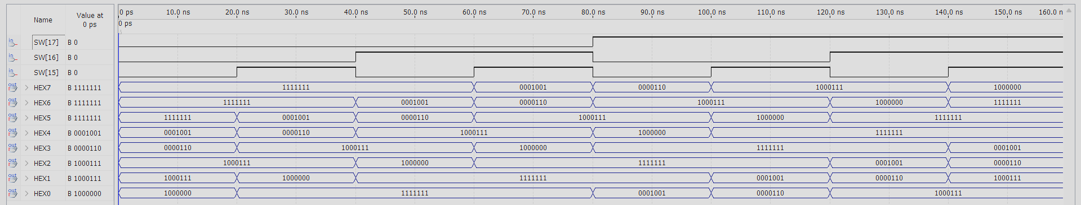
Hình 21 Waveform
- Netlist:
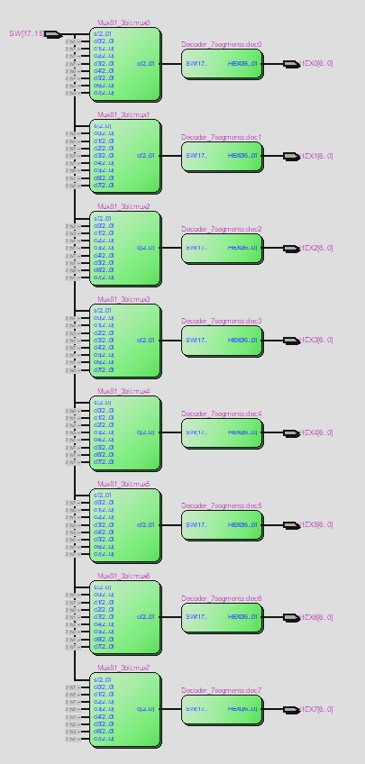
Hình 22 Netlist
Câu 3:
- Thiết kế D_latch:
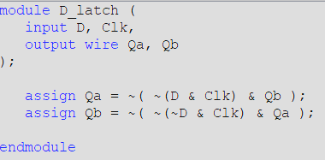
Hình 23 Code verilog D_latch

- Waveform:
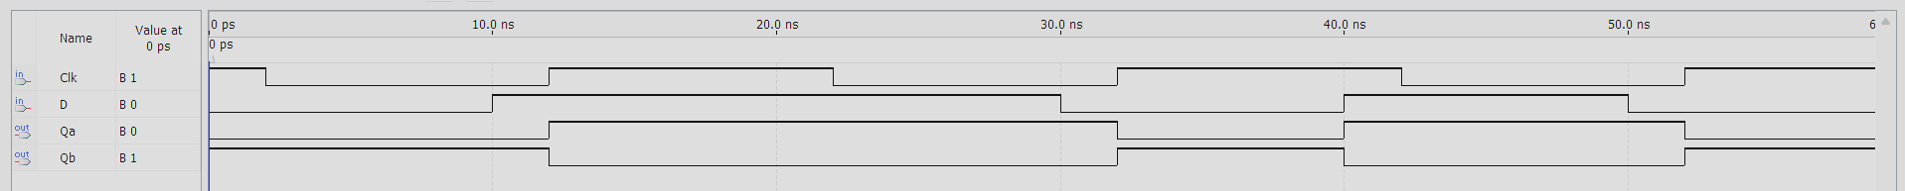
Hình 24 Waveform D_latch
  - Có thể thấy giá trị Output (Qa, Qb) luôn cập nhật theo giá trị Input (D) mỗi khi Clk = 1 Waveform đã chạy đúng.
- Netlist:
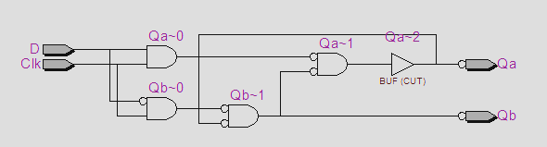
Hình 25 Netlist D_latch

- Thiết kế D_FlipFlop
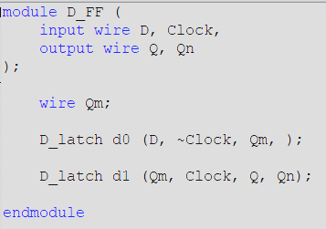
Hình 26 Code verilog D_FlipFlop

- Waveform:
Hình 27 Waveform D_FlipFlop
  - Có thể thấy giá trị Output (Q, Qn) luôn cập nhật giá trị Input (D) tại mỗi cạnh lên của Clock Waveform đã đúng
- Netlist:
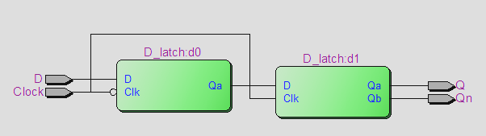
Hình 28 Netlist D_FlipFlop

- Thiết kế mạch sử dụng D_latch, DFF tích cực cạnh lên/xuống
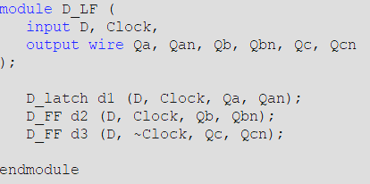
Hình 29 Code verilog của mạch tổng hợp

- Waveform:
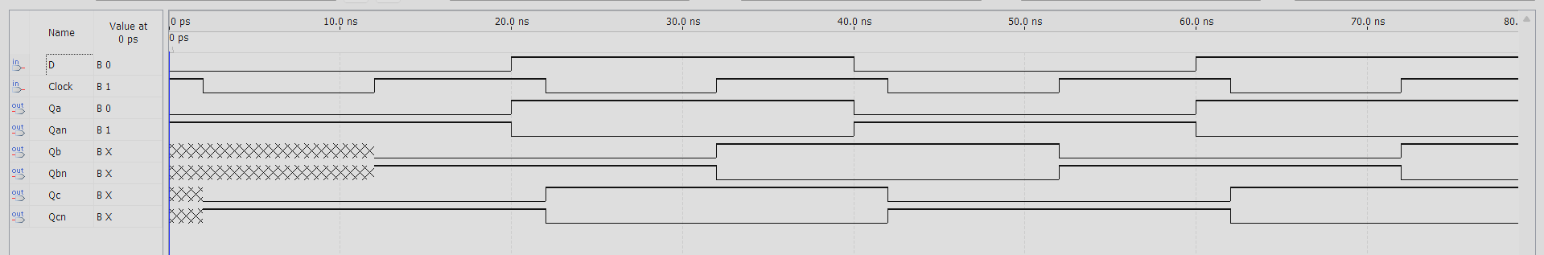
Hình 30 Waveform của mạch tổng hợp
  - Kiểm tra kết quả:
    - Output của Latch (Qa, Qan) thay đổi theo Input mỗi khi Clock = 1
    - Output của DFF1 (Qb, Qbn) thay đổi theo Input tại mỗi cạnh lên của Clock
    - Output của DFF2 (Qc, Qcn) thay đổi theo Input tại mỗi cạnh xuống của Clock
- Waveform đã đúng theo yêu cầu.

- Netlist:
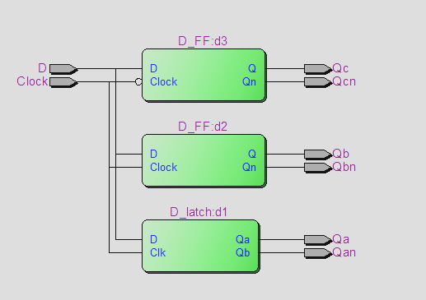
Hình 31 Netlist của mạch tổ hợp

